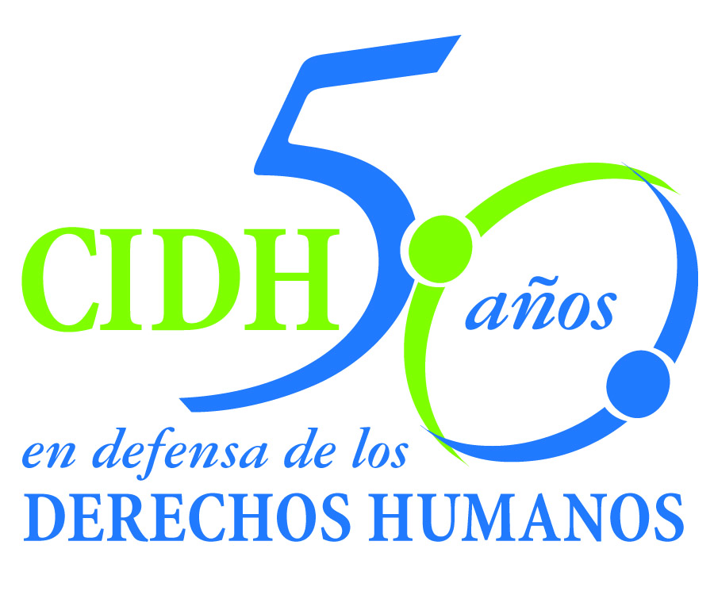INTER - AMERICAN COMMISSION ON HUMAN RIGHTS
COMISION INTERAMERICANA DE DERECHOS HUMANOS
COMISSÃO INTERAMERICANA DE DIREITOS HUMANOS
COMMISSION INTERAMÉRICAINE DES DROITS DE L'HOMME

ORGANIZACIÓN DE LOS ESTADOS AMERICANOS
WASHINGTON, D.C. 2 0 0 0 6 EEUU

10 de junio de 2012

Ref.: Caso No. 11.845
Jeremías Osorio Rivera y otros
Perú

Señor Secretario:

Tengo el agrado de dirigirme a usted en nombre de la Comisión Interamericana de Derechos Humanos con el objeto de someter a la jurisdicción de la Honorable Corte Interamericana de Derechos Humanos, el caso No. 11.845, Jeremías Osorio Rivera y otros respecto de la República de Perú (en adelante “el Estado de Perú”, “el Estado peruano” o “Perú”). El caso se refiere a la desaparición forzada de Jeremías Osorio Rivera, quien fue detenido por una patrulla del Ejército peruano el 28 de abril de 1991 en la provincia de Cajatambo, departamento de Lima, sin que se haya determinado su paradero ni sancionado a los responsables hasta la fecha. El señor Osorio Rivera fue detenido por integrantes de la Base Contra-subversiva de Cajatambo, en un contexto de conflicto armado, en el cual la desaparición forzada fue utilizada de forma sistemática por los miembros de las Fuerzas de Seguridad del Estado. Asimismo, la Comisión concluyó que Jeremías Osorio Rivera fue objeto de actos de tortura durante su traslado por efectivos del Ejército el 30 de abril de 1991, y que los militares omitieron y posteriormente difundieron información falsa sobre su paradero.

Al respecto, aunque los familiares de la víctima denunciaron al comandante de la patrulla que lo detuvo, Juan Carlos Tello Delgado, y participaron activamente en los procesos penales abiertos a partir de mayo de 1991, el caso fue declinado a la jurisdicción militar y sobreseído en febrero de 1996. Tras la restauración del orden democrático y la derogación de las Leyes de Amnistía que impedían la investigación de los delitos cometidos por agentes del Estado peruano en el contexto de la denominada “lucha contra el terrorismo”, las investigaciones en torno a la desaparición de Jeremías Osorio fueron reabiertas y se encuentran actualmente bajo conocimiento de la Corte Suprema de Justicia. La Comisión concluyó que, transcurridos más de 20 años desde la desaparición forzada de la víctima, sin que se conozca aún toda la verdad sobre los hechos, los procesos internos en el ámbito penal no han constituido recursos efectivos para determinar la suerte de la víctima, ni para garantizar los derechos de acceso a la justicia y a conocer la verdad, mediante la investigación y eventual sanción de los responsables.

Señor
Pablo Saavedra Alessandri, Secretario
Corte Interamericana de Derechos Humanos
Apartado 6906-1000, San José, Costa Rica

Anexos

El Estado ratificó la Convención Americana sobre Derechos Humanos el 12 de julio de 1978 y aceptó la jurisdicción contenciosa de la Corte el 21 de enero de 1981. En ese sentido, los hechos debatidos en el caso se encuentran comprendidos dentro de la competencia temporal de la Corte Interamericana. Por otro lado, Perú depositó el instrumento de ratificación de la Convención Interamericana sobre Desaparición Forzada de Personas (CISDFP) el 13 de febrero de 2002. Aunque la detención de Jeremías Osorio Rivera tuvo lugar el 28 de abril de 1991, la jurisprudencia del sistema interamericano ha establecido que los efectos de una desaparición forzada tienen un carácter continuado, por lo cual las obligaciones contenidas en la CISDFP subsisten hasta tanto se determine el paradero de la víctima, se sancione y repare los hechos.

La Comisión ha designado al Comisionado José de Jesús Orozco y al Secretario Ejecutivo de la CIDH Santiago A. Canton, como sus delegados. Asimismo, Elizabeth Abi-Mershed, Secretaria Ejecutiva Adjunta, Tatiana Gos y Daniel Cerqueira, abogados de la Secretaría Ejecutiva de la CIDH, actuarán como asesores legales.

De conformidad con el artículo 35 del Reglamento de la Corte Interamericana, la Comisión adjunta copia del Informe 140/11 elaborado en observancia del artículo 50 de la Convención, así como copia de la totalidad del expediente ante la Comisión Interamericana (Apéndice I) y los anexos utilizados en la elaboración del Informe 140/11 (Anexos).

La Comisión adoptó el Informe de Fondo Nº 140/11 el 31 de octubre de 2011 y lo transmitió al Estado el 10 de noviembre de 2011, otorgándole un plazo de dos meses para que informara sobre las medidas adoptadas para dar cumplimiento a las recomendaciones respectivas. El 11 de enero de 2012, el Estado presentó su primer informe de cumplimiento. El 10 de febrero de 2012, el Estado solicitó la concesión de una prórroga por un plazo de 2 meses y renunció a la interposición de excepciones preliminares en relación con ese plazo. Ese mismo día, la Comisión notificó al Estado la concesión de la prórroga solicitada. El 21 de marzo de 2012, el Estado presentó su segundo informe de cumplimiento y solicitó la concesión de una prórroga por el plazo de 2 meses y renunció a la interposición de excepciones preliminares, a fin de contar con más tiempo para el cumplimiento de las recomendaciones formuladas por la Comisión. El 10 de abril, la Comisión notificó al Estado la concesión de la prórroga solicitada. El 24 de mayo de 2012, el Estado remitió su tercer informe de cumplimiento y solicitó la concesión de una tercera prórroga por un plazo de 3 meses. Sin embargo, dado que la información presentada por el Estado en esas tres oportunidades no revela avances sustanciales en el cumplimiento de las recomendaciones formuladas, y tomando en consideración la posición de los peticionarios respecto del envío del caso, la Comisión decidió no hacer lugar a la prórroga solicitada y someter el caso a la jurisdicción de la Corte Interamericana, por la necesidad de obtención de justicia para las víctimas.

En particular, en cuanto a las recomendaciones 1 y 2, relacionadas con la determinación del paradero de la víctima, y la investigación y sanción de los responsables por su desaparición forzada, la Comisión observa que el Estado se limitó a informar que “en la actualidad se viene realizando en sede interna el proceso penal contra el acusado Juan Carlos Cesar Tello Delgado por el delito contra la Humanidad – Desaparición Forzada en agravio de Jeremías Osorio Rivera. Este proceso se encuentra en la Corte Suprema de Justicia y tal hecho es de conocimiento de la CIDH”. Por su parte, los peticionarios informaron que se “admitió el recurso de nulidad en el proceso seguido a Juan Carlos Tello Delgado, encontrándose pendiente la fundamentación del recurso dentro del plazo de ley correspondiente, luego de la cual el expediente será elevado a la Corte Suprema de Justicia”. La Comisión advierte que, a la fecha, no se cuenta con información sobre el resultado del recurso de nulidad interpuesto y que, además, Perú no aclaró cuánto tiempo podría durar el proceso penal actualmente en curso contra el único militar imputado, Juan Carlos Tello Delgado, ni indicó qué medidas adicionales viene adoptando para investigar a todos los responsables por la desaparición forzada de la víctima. El Estado tampoco informó sobre diligencias emprendidas para determinar el paradero de la víctima.

Con respecto a la recomendación 3, vinculada con la reparación a los familiares de la víctima, la Comisión nota que el Estado describió los procedimientos y mecanismos de reparaciones colectivas e individuales previstos en el Plan Nacional de Reparaciones. Manifestó que la Ley 28592 regula el citado plan, y creó el Registro Único de Víctima, en el cual están comprendidas las personas afectadas en sus derechos durante el período de violencia política que existió en el Perú entre 1980 y 2000. Sostuvo que el 30 de octubre de 2006, la Defensoría del Pueblo otorgó una Constancia de Audiencia por Desaparición Forzada respecto a Jeremías Osorio Rivera y que el nombrado “ha sido ya reconocido oficialmente por el Estado peruano como víctima y reconocido como tal por el Consejo de Reparaciones del Perú en sesión del 13 de agosto de 2008”. Añadió que “la viuda y las hijas del Sr. Osorio Rivera pueden acceder […] a los programas de reparación integral como educación, salud, inserción laboral, así como prestaciones económicas directas”. Sin embargo, el Estado no informó sobre una probable fecha de implementación de las medidas colectivas o individuales de reparación a favor de la conviviente e hijas del señor Osorio Rivera. La Comisión también advierte que a pesar de que los siete hermanos y madre de Jeremías Osorio Rivera fueron considerados como víctimas por la CIDH en el Informe Nº 140/11, no han sido incluidos en el Registro Único de Víctimas regulado por la Ley 28592, ni se ha presentado información sobre posibles reparaciones a su favor.

En relación con la recomendación 4, relacionada con la adopción de medidas de no repetición, incluyendo la implementación de programas de capacitación permanentes y la adecuación legislativa del tipo penal de desaparición forzada, el Estado describió diversas actividades académicas y cursos de capacitación de jueces y fiscales sobre la investigación de graves violaciones a derechos humanos. Asimismo, se refirió a varios cursos de formación llevados a cabo por el Ministerio de Defensa a diferentes niveles jerárquicos de la Fuerzas Armadas. Señaló que esos cursos son realizados por el Centro de Derecho Humanitario y Derechos Humanos de las Fuerzas Armadas, bajo convenio con el Comité Internacional de la Cruz Roja, universidades y organizaciones no gubernamentales especializadas en derechos humanos y en derecho internacional humanitario. En cuanto a la adecuación del tipo penal de desaparición forzada, Perú informó que “el 21 de noviembre de 2011 el Presidente del Congreso de la República se comunicó con el entonces titular del Despacho Viceministerial solicitando las bases y lineamientos de un anteproyecto de modificación legislativa del artículo 320 del Código Penal peruano para que se ajuste a los requerimientos de la CIDH”. La Comisión nota que no se trata de información actual y relacionada específicamente con este caso y que, además, el Estado no explicó de qué manera estas medidas y su implementación permiten considerar como superadas las deficiencias que dieron lugar a los hechos del presente caso, ni presentó información específica que revele avances en punto a la adecuación del artículo 320 de su Código Penal a lo establecido por la Convención Americana.

Respecto a la recomendación 5, relacionada el reconocimiento público de responsabilidad internacional, la Comisión advierte que el Estado no presentó información sobre el particular.
Adicionalmente, en su último informe de 24 de mayo de 2012, el Estado indicó que el 23 de mayo de 2012 se celebró una reunión con la esposa y cuatro hijos de la víctima a fin de evaluar la posibilidad de llegar a un acuerdo de solución amistosa en este caso, pero señaló que este acuerdo se ha visto obstaculizado por los hermanos de la presunta víctima y su representante legal, quienes lo condicionaron a los resultados del proceso penal contra el presunto responsable de la desaparición forzada de la víctima, pese a los presuntos avances sustanciales en otras recomendaciones. Sin embargo, en su comunicación de 5 de junio de 2012, los peticionarios indicaron que en ningún momento el Estado ha propuesto la posibilidad de arribar a un acuerdo de solución amistosa. La Comisión observa que el Estado no indicó los términos sobre los cuales se avanzaría en un acuerdo de cumplimiento, más allá de las medidas de justicia.

En consecuencia, la Comisión somete el presente caso a la jurisdicción de la Corte Interamericana por la necesidad de obtención de justicia para las víctimas, debido a la naturaleza y gravedad de las violaciones comprobadas y ante el incumplimiento de las recomendaciones por parte del Estado.

La Comisión advierte que este caso permitirá a la Corte continuar consolidando su jurisprudencia en relación con la utilización de la desaparición forzada en contextos de conflicto armado, como así también insistir en la adecuación de la normativa interna a lo dispuesto por la Convención Americana, en relación con la tipificación del delito de desaparición forzada de personas en Perú.

La Comisión Interamericana somete a la jurisdicción de la Corte la totalidad de los hechos y violaciones de derechos humanos descritos en el Informe de Fondo 140/11 y solicita a la Corte que concluya y declare la responsabilidad internacional del Estado de Perú por:

Las violaciones de los derechos consagrados en los artículos 3, 4, 5.1, 5.2, 7, 8.1 y 25.1 de la Convención Americana, en relación con los artículos 1.1 y 2 de dicho instrumento internacional y la violación de las obligaciones previstas en los artículos I y III de la Convención Interamericana sobre Desaparición Forzada de Personas, en perjuicio de Jeremías Osorio Rivera; y la violación de los derechos previstos en los artículos 5.1, 8.1 y 25.1 de la Convención Americana en relación con los artículos 1.1 y 2 de este instrumento internacional, en perjuicio de Juana Rivera Lozano (madre), Alejandrina, Elena, Porfirio, Adelaida, Silvia, Mario y Efraín Osorio Rivera (hermanos), Santa Fe Gaytán Calderón (conviviente), Edith Laritza, Neyda Rocío, Vanesa y Jeremías, todos ellos de apellido Osorio Gaytán (hijos).

En consecuencia, la Comisión solicita a la Corte Interamericana que disponga las siguientes medidas de reparación:

- Investigar de manera completa, imparcial y efectiva el paradero de Jeremías Osorio Rivera. En caso de establecerse que la víctima no se encuentra con vida, adoptar las medidas necesarias para entregar sus restos a los familiares.
- Llevar a cabo los procedimientos internos relacionados con las violaciones a los derechos humanos declaradas en el presente informe y conducir el proceso penal por el delito de desaparición forzada en agravio de Jeremías Osorio Rivera actualmente en curso, de manera imparcial, efectiva y dentro de un plazo razonable con el objeto de esclarecer los hechos en forma completa, identificar a todos los responsables e imponer las sanciones que correspondan.
- Reparar adecuadamente las violaciones de derechos humanos declaradas en el presente informe tanto en el aspecto material como moral, incluyendo una justa compensación, el establecimiento y difusión de la verdad histórica de los hechos, la recuperación de la memoria de la víctima desaparecida y la implementación de un programa adecuado de atención psicosocial a sus familiares.
- Adoptar las medidas necesarias para evitar que en el futuro se produzcan hechos similares, conforme al deber de prevención y garantía de los derechos humanos reconocidos en la Convención Americana. En particular, implementar programas permanentes de derechos humanos y derecho internacional humanitario en las escuelas de formación de las Fuerzas Armadas.
- Efectuar un reconocimiento público de responsabilidad internacional y realizar una disculpa pública por las violaciones declaradas en el presente informe.

Finalmente, en relación con las cuestiones de orden público interamericano que el caso plantea, la Comisión nota que este caso constituye una oportunidad para que la Corte desarrolle su jurisprudencia y establezca estándares en relación con el deber de llevar adelante investigaciones en casos de desaparición forzada -tomando en cuenta las dificultades vinculadas con el paso del tiempo-, y el contenido de las obligaciones de debida diligencia, acceso a la justicia y garantía del derecho a la verdad, a fin de cumplir con las medidas de justicia como reparación actual.

En este sentido, en virtud de que estas cuestiones afectan de manera relevante el orden público interamericano, de conformidad con el artículo 35.1 f) del Reglamento de la Corte Interamericana, la Comisión se permite ofrecer la siguiente declaración pericial:

Almudena Bernabeu, quien desarrollará el contenido de la obligación estatal de actuar con debida diligencia en la investigación de casos de desapariciones forzadas, como medida de reparación actual. La perita también analizará las medidas adecuadas para dar continuidad o reiniciar procesos de investigación orientados a la determinación del paradero de la víctima y la identificación de posibles responsables, teniendo en cuenta el transcurso de largos períodos de tiempo y otras dificultades en términos de obtención prueba. Finalmente, se referirá a los estándares internacionales que permiten evaluar la suficiencia de las medidas implementadas por los Estados, a la luz de la obligación de garantizar el acceso a la justicia y el derecho a la verdad, a través del esclarecimiento de los hechos y la determinación de las responsabilidades correspondientes.

El currículum vitae de la perita propuesta será incluido en los anexos al Informe 140/11.

Finalmente, las personas que actuaron como peticionarios ante la Comisión y sus datos son:

Dr. Miguel Jugo Viera
Xxxxxxxxxxxx
Xxxxxxxxxxxxxxx
xxxxxxxxxxxxxxxx

Aprovecho la oportunidad para saludar a usted muy atentamente,

Firmado en el original

Elizabeth Abi-Mershed
Secretaria Ejecutiva Adjunta

